
Библиотека МБОУ «Гимназия №6»
Здравствуй, осень, и
Здравствуй, школа,
Здравствуй, новый учебный год!

Информационный лист (сентябрь, 2018) 1 сентября – День знаний.

Творить добро | Спасибо за детство! | Подари книге вторую жизнь!
9 сентября 2018 года – 190 лет со дня рождения  Льва Николаевича Толстого  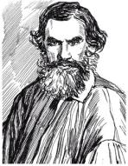  «Этот человек сделал поистине огромное дело:  дал итог пережитого за целый век, и дал его  с изумительной правдивостью, силой и красотой.  Не зная Толстого, нельзя считать себя  знающим свою страну,  нельзя считать себя культурным человеком».  Максим Горький  Лев Толстой в цифрах  - Произведения Толстого переведены на 75 языков.  - Работа над переводом полного собрания сочинений на китайский язык заняла 20 лет.  - Творческое наследие Льва Николаевича составляет 165 000 листов рукописей и 10 000 писем.  - Лев Толстой вел дневники на протяжении 64 лет.  - Первую дневниковую запись он сделал в возрасте 18 лет, когда жил в Казани.  - К 1986 году общий тираж романа «Война и мир» в России составил более 36 000 000 экземпляров.  - Отдельные фрагменты романа «Война и мир» Толстой переписывал 25 раз.  - Автор вручную переписал текст «Войны и мира» восемь раз, а отдельные эпизоды переделывал более 26 раз, В книге задействовано 559 героев, причём 200 из них — исторические лица.  - Л.Н. Толстой писал и переписывал роман на протяжении шести лет, с 1863 по 1869 г | 14 августа 2018 года в возрасте 80 лет ушёл из жизни  Эдуард Успенский - советский и российский писатель, драматург и сценарист, автор детских книг, телеведущий.  О масштабе его творчества нет нужды рассказывать – наверное, нет у нас в стране человека, которому было бы неизвестно это имя. А уж его героев и подавно знают все и каждый – найти человека, который бы не знал Гену и Чебурашку очень трудно.  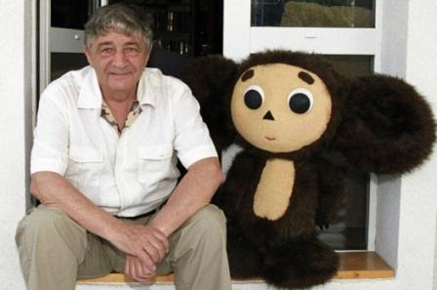  Успенский создал персонажей исключительно наших, отечественных, родных-родных. На первом месте, конечно же, Трое из Простоквашино и Гена с Чебурашкой.  Чебурашка – загадочный плюшевый зверёк из какого-то другого измерения – не зря так полюбился японцам с их инопланетной душой: в нём столько беззащитной доброты и трогательной наивности, что мало какой другой персонаж детской литературы сравнится с этим чудом того, что японцы определяют словом «кавай», а по-нашему – «милота».  Но ведь несправедливо было бы забыть про Колобков, которые вели следствие; дядюшку Ау; Ивашку из пионерского лагеря; Бабу-Ягу, которая против; Веру и Анфису и шедевральную Пластилиновую Ворону. Всё это создал один человек – и такого калейдоскопа замечательных героев хватило бы на десяток других писателей.  В Э.Успенском было беспроигрышное сочетание качеств хорошего детского писателя: отсутствие дидактизма и уважение к ребёнку. Добавить к этому добрый юмор – и получатся любимые сказки и мультики нашего детства. | 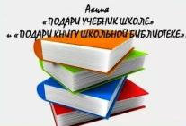  До 28 октября 2018 года  в Татарстане проходит благотворительная акция  “Подари книге вторую жизнь”  Если у вас есть дома прочитанные книги для детей, художественная литература по школьной программе в хорошем состоянии –  Вы можете их подарить родной гимназии.  Школьная библиотека  с благодарностью примет  ваш подарок, и книга еще раз доставит удовольствие и пользу своим читателям!  Также принимаются  ненужные вам учебники.  Участие в акции осуществляется только на добровольной основе. Участвовать в акции могут школьники, их родители  и все желающие,  в том числе организации.  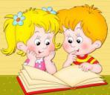  Всё было в жизни первый раз когда-то…  О первая прочитанная книга!  О первые прочитанные книги –  Окошко в мир,  Ворота в мир,  Пролом в стене  в огромный мир.  В мир, где острова  Туманятся в далёких океанах,  Где города из камня громоздятся…  (Владимир Солоухин)

